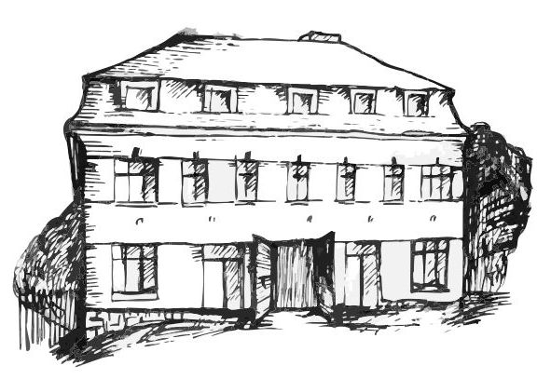 | Stacionář sv. Anežky České  pro seniory  Farní charita Beroun  Dům Charity, Cajthamlova 169, 266 01 Beroun | 
program
7. – 11. ledna 2013

pondělí 7. 1. • 10,00 h – cvičení s masážními míčky
• 10,30 h – „Laškování s písničkou“ (hudební dopoledne)
• 11,30 h – luštitelská půlhodinka (křížovky,rébusy,přesmyčky,skrývačky aj.)
• 13,30 h – „Mens sana in corpore sano“ (lehce sportovní odpoledne)
úterý 8. 1. • 10,00 h – jednoduché cvičení na židlích
• 10,30 h – Výroba korálkových šperků
• 11,30 h – luštitelská půlhodinka (křížovky,rébusy,přesmyčky,skrývačky aj.)
• 13,30 h – Bingo + společenské hry s p. pečovatelkou Terezkou
středa 9. 1. • 10,00 h – jednoduché cvičení na židlích
• 10,30 h – bystření paměti s p. pečovatelkou Karin na téma: „Karel Čapek“ (*1890)
• 11,30 h – luštitelská půlhodinka (křížovky,rébusy,přesmyčky,skrývačky aj.)
• 13,30 h – výlet
• 13,30 h – zdobení textilních pytlíků ubrouskovou technikou
čtvrtek 10. 1. • 10,00 h – cvičení s masážními míčky
• 10,30 h – bystření paměti na téma: „Svět.den tuleňů, lachtanů a velryb“
• 13,30 h – „Evropa – přírodní giganti“ (filmový dokument)
• 13,30 h – hrátky s angličtinou s aktivizační pracovnicí Danou
pátek 11. 1. • 10,00 h – zdrav. okénko s p. pečovatelkou Veronikou : „Syndrom neklidných nohou“
• 11,30 h – luštitelská půlhodinka (křížovky, rébusy, přesmyčky, skrývačky aj.)
• 13,30 h – „Slaná kavárnička“ (příjemné posezení u šálku čaje či kávy)

Tučně zvýrazněné akce jsou pro seniorskou veřejnost zdarma. Prosíme, potvrďte účast telefonicky (313 030 432). Kapacita je omezená. Děkujeme za pochopení.

